Este es el archivo chicas, recuerda... rétate a ti misma! Esto es para uds y para que te des cuenta de tu propio avance....

Reglas:

- Es completamente INDIVIDUAL  
- La hora de entrega en Github y drive es a las 5! No después... el examen que se entregue fuera de esa hora no será evaluado, así que toma tus precauciones.  
- Screenshot de tarjetas en Trello  
- Mínimo 3 commits en github  
- Si vemos que una IP tiene abierto Facebook se quitará el internet y sólo se pondrá a ciertas horas para que hagan sus commits.

Mucho éxito chicas!!!

Primer commit

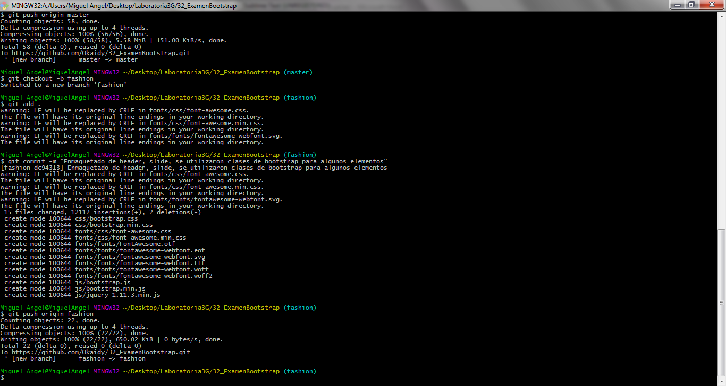

Segundo commit

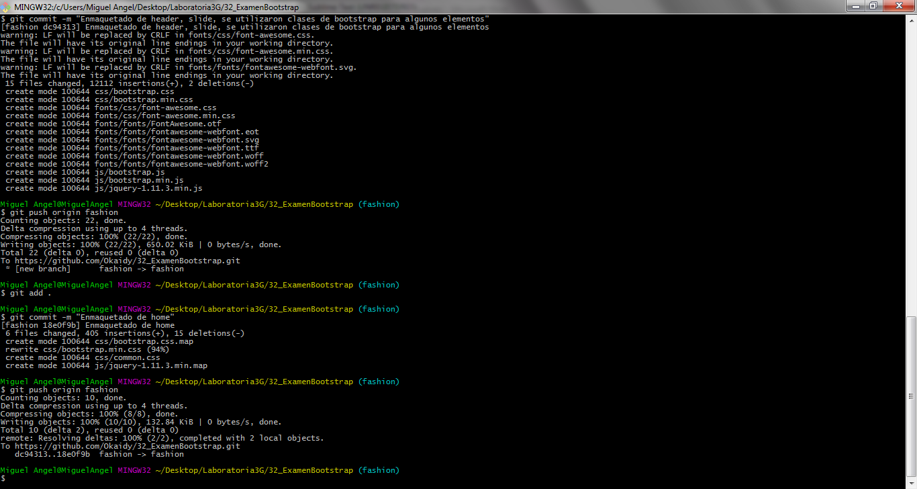

tercer commit –m

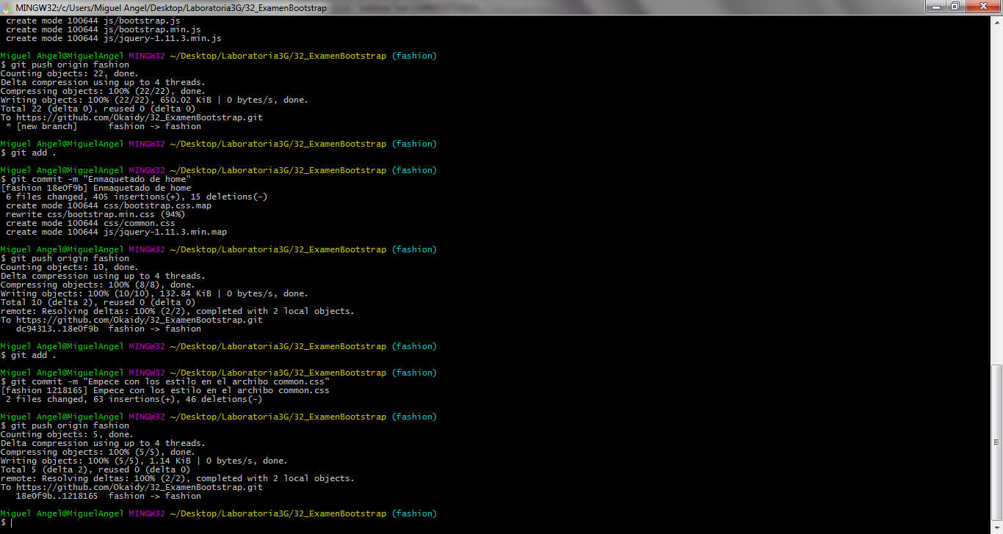

trello

